Ingrédients :
- Un pot de sauce à pizza
- 100 gr de fromage râpé
- Des légumes : tomates, poivrons vert et orange, olives noires, maïs et oignon rouge
- Herbes
- 1 C.à soupe d’huile d’olive
- Pâte à pizza (achetée)
- 2 C. à soupe de sucre
Préparation :
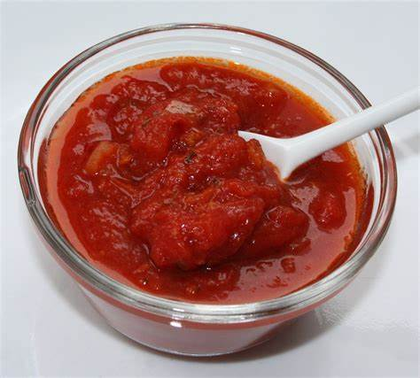
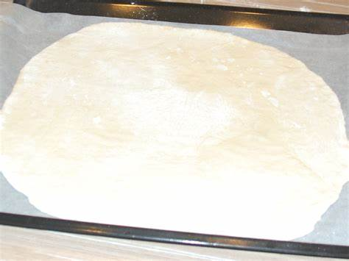

1)Préchauffe 2)Dans un bol, mélange 3) Dépose la pâte sur
le four à 240°C la sauce à pizza avec les un morceau de papier
herbes, l’huile d’olive et le sulfurisé
sucre

4) Ajoute la sauce en prenant 5) Ajoute les légumes 6) Enfourne pour
soin de laisser une bordure que tu as coupé sur 10 minutes et déguste !!
de 1 cm la pizza et le fromage
Difficulté : Très facile | Appréciation :

